Plataforma Web Integral de Servicios IntecGIB

Empresa: IntecGIB
Fecha: Marzo 2026
Versión: 2.0
Autor: Sergio Rodríguez García
Titulación: Grado Superior en Desarrollo de Aplicaciones Web (DAW)

ÍNDICE DE CONCEPTOS
- INTRODUCCIÓN Y PRESENTACIÓN
1.1 Presentación de IntecGIB
1.2 Contexto y motivación del proyecto
1.3 Descripción del proyecto
1.4 Objetivos del proyecto
1.5 Alcance y beneficios
- DISEÑO FÍSICO Y LÓGICO
2.1 Arquitectura del sistema
2.2 Flujo de datos
2.3 Servicios externos
2.4 Base de datos
- REQUISITOS HARDWARE Y SOFTWARE
3.1 Servidor
3.2 Cliente
3.3 Dependencias
3.4 Seguridad
- ANÁLISIS Y DISEÑO
4.1 Requisitos funcionales detallados
4.2 Requisitos no funcionales
4.3 Tablas de base de datos (esquema completo)
4.4 Estructura del sitio web
4.5 Funcionalidades destacadas
4.5.1 Carrusel avanzado en proyectos
4.5.2 Calendario de servicios (admin)
4.5.3 Sistema de reseñas completo
4.5.4 Generación de facturas PDF
4.5.5 Gestión de órdenes de servicio
4.5.6 Icono flotante de reseñas
- MANUAL DEL USUARIO
5.1 Acceso a la plataforma
5.2 Portafolio de proyectos
5.3 Reserva de servicios y pago con PayPal
5.4 Reseñas de clientes
5.5 Panel de usuario (si aplica)
5.6 Navegación por las páginas públicas

- MANUAL TÉCNICO
6.1 Instalación y configuración
6.2 Estructura de directorios
6.3 Configuración de servicios externos
6.4 API REST interna
6.5 Seguridad implementada
6.6 Mantenimiento y buenas prácticas
- PROPUESTAS DE AMPLIACIÓN
7.1 Corto plazo (1-3 meses)
7.2 Mediano plazo (3-6 meses)
7.3 Largo plazo (6+ meses)
- ESTUDIO DE VIABILIDAD
8.1 Análisis financiero
8.2 Análisis DAFO
8.3 Modelo de negocio
8.4 Riesgos y mitigación
- CONCLUSIONES
9.1 Logros alcanzados
9.2 Lecciones aprendidas
9.3 Valoración personal
- BIBLIOGRAFÍA
- ANEXOS
Anexo A: Script completo de la base de datos
Anexo B: Ejemplo de factura generada
Anexo C: Código fuente comentado (fragmentos clave)
Anexo D: Pruebas de carga y seguridad
Anexo E: Guía de despliegue en producción

1. INTRODUCCIÓN Y PRESENTACIÓN

1.1 Presentación de IntecGIB
IntecGIB es una empresa de ingeniería y construcción con más de 15 años de experiencia en el mercado regional gibraltareño. Ha completado más de 150 proyectos en sectores residencial, comercial e industrial, con presupuestos desde 50.000 hasta 250.000 GBP. Posee certificaciones ISO 9001 (calidad), ISO 14001 (medio ambiente) e ISO 45001 (seguridad y salud en el trabajo), lo que refleja su compromiso con la excelencia. Cuenta con equipos multidisciplinarios de ingenieros civiles, arquitectos y especialistas técnicos altamente calificados.

1.2 Contexto y motivación del proyecto
En la era digital actual, el sector de la construcción experimenta una transformación acelerada con expectativas crecientes de interacción digital. Los clientes demandan acceso a información en tiempo real, procesos automatizados y una presencia web profesional. IntecGIB identificó esta oportunidad como un diferenciador competitivo clave para los próximos años. Una plataforma web integral permite ampliar el alcance geográfico, reducir tiempos de respuesta y optimizar costos operacionales.

1.3 Descripción del proyecto
Se desarrolla una plataforma web integral que funciona como escaparate digital, canal de reservas y herramienta de gestión administrativa. Integra:
- Portafolio visual de proyectos.
- Catálogo de servicios.
- Sistema de reservas con cálculo dinámico de precios.
- Pasarela de pago PayPal.
- Facturación automática en PDF.
- Sistema de reseñas de clientes con moderación.
- Panel administrativo para gestión de proyectos, servicios y reseñas.
- Calendario interactivo de servicios (vista mensual con código de colores).
La solución es profesional, intuitiva, responsive y accesible desde cualquier dispositivo.

1.4 Objetivos del proyecto

General:
Establecer una presencia digital que incremente la visibilidad, accesibilidad y contratación de servicios.
Específicos:
- Crear un portafolio visual atractivo de proyectos.
- Facilitar la reserva de servicios mediante un formulario interactivo y pago en línea.
- Automatizar la generación de facturas en formato PDF.
- Recopilar feedback de clientes de forma sistemática.
- Proporcionar herramientas administrativas intuitivas para la gestión interna.
- Implementar un calendario de servicios para visualizar y actualizar estados.

1.5 Alcance y beneficios

Alcance:
Desarrollo completo de la plataforma web, integración con PayPal, envío de correos electrónicos (confirmaciones, facturas), generación de PDF’s, panel de administración, documentación técnica y guías de usuario.

Beneficios esperados:
- Aumento del 25-30% en servicios contratados.
- Reducción del 60% en tiempos de respuesta a clientes.
- Automatización del 90% de la facturación.
- Mejora de la satisfacción del cliente mediante feedback sistemático.

2. DISEÑO FÍSICO Y LÓGICO

2.1 Arquitectura del sistema

La plataforma implementa una arquitectura de tres capas:
- Capa de presentación: HTML5, CSS3, JavaScript (ES6) vanilla.
- Capa de lógica de negocio: PHP 8.2 (programación estructurada y orientada a objetos).
- Capa de datos: MySQL 8.0 (motor InnoDB).

Esta separación permite independencia entre componentes, facilita el mantenimiento y habilita la escalabilidad modular. Apache 2.4 gestiona las peticiones HTTP/HTTPS en los puertos 80 y 4433, delegando en PHP, que accede a MySQL para operaciones CRUD.

El puerto 4433 se ha elegido de manera específica para sacarlo de la tabla predeterminada de puertos de la dirección IP 127.0.0.1, más conocida como ‘localhost’, con el fin de segregar y prevenir ataques cibernéticos, ya que el puerto 433 es el puerto predeterminado para conexiones sin certificados de seguridad SSL.

2.2 Flujo de datos

- El usuario interactúa con la interfaz web generando una petición HTTP/HTTPS.
- Apache recibe la petición y la delega a PHP para su procesamiento.
- PHP valida los datos contra ataques (XSS, SQL injection), ejecuta la lógica de negocio, accede a MySQL y genera una respuesta (HTML o JSON).
- La respuesta retorna al navegador para su renderización.

Ejemplo de flujo en una reserva de servicio:
- El usuario completa el formulario en services.html.
- JavaScript calcula el precio y envía los datos a process_service.php.
- PHP valida, guarda en la base de datos, genera un PDF de factura y devuelve una confirmación.
- El navegador muestra un modal con el enlace de descarga de la factura.

2.3 Servicios externos
- PayPal: Procesamiento seguro de pagos mediante SDK de PayPal. Se utiliza en modo ‘sandbox’ para pruebas y live en producción.
- PHPMailer: Envío de correos electrónicos (confirmaciones, facturas) a través de SMTP.
- CDN (Content Delivery Network): Distribución de recursos estáticos (imágenes, CSS, JS) desde servidores geográficamente cercanos para mejorar el rendimiento.

2.4 Base de datos
La base de datos relacional está normalizada hasta la Tercera Forma Normal (3FN). Se han definido índices en las claves foráneas y columnas consultadas frecuentemente.
Motor: InnoDB con soporte para transacciones y claves foráneas.
Charset: utf8mb4 (soporte completo para caracteres Unicode, incluyendo emojis).

3. REQUISITOS HARDWARE Y SOFTWARE

3.1 Servidor
- Sistema operativo: Linux (Ubuntu 20.04 LTS o superior) / Windows Server 2019.
- Servidor web: Apache 2.4+ con módulos mod_php, mod_ssl, mod_rewrite.
- Procesador: x86-64 dual-core (recomendado quad-core).
- Memoria RAM: 4 GB mínimo (8 GB recomendado).
- Almacenamiento: SSD de 50 GB+ con velocidad de lectura/escritura superior a 300 Mbps (M.2 recomendable pero no necesario).
- PHP: Versión 8.2 con extensiones: curl, json, filter, pdo_mysql, mbstring, gd, dom, xml.
- MySQL: Versión 8.0 o MariaDB 10.5+.
- Certificado SSL/TLS: Obligatorio para HTTPS.

3.2 Cliente
- Navegadores compatibles: Chrome 90+, Firefox 88+, Safari 14+, Edge 90+.
- JavaScript: ES6 habilitado.
- Resolución: Desde 320px (diseño responsive).
- Conexión: Mínimo 1 Mbps (recomendado 4G o superior).

3.3 Dependencias

Backend (PHP):
- Composer (gestor de dependencias).
- Dompdf/dompdf (^3.1) para generación de PDF.
- Phpmailer/phpmailer (^7.0) para envío de correos.
- PayPal SDK (librería oficial).
Frontend:
- Google Fonts (tipografía).
- Font Awesome (iconos).
- Normalize.css (reset de estilos).

3.4 Seguridad
- Permisos: Directorios con 755, archivos con 644.
- Usuario de base de datos: Con privilegios limitados a la base de datos del proyecto.
- Credenciales: Almacenadas en variables de entorno (no en el código).
- Logs: Rotación automática y almacenamiento seguro.
- Backups: Automáticos diarios con retención de 30 días.

4. ANÁLISIS Y DISEÑO
4.1 Requisitos funcionales detallados
ID | Descripción | Prioridad
RF-001 | Gestión de portafolio: CRUD de proyectos con imágenes, descripción, categoría. | Alta
RF-002 | Reserva de servicios: formulario con cálculo dinámico de precio, selección de fecha/hora, datos del cliente. | Alta
RF-003 | Pasarela de pago: integración con PayPal para procesar pagos. | Alta
RF-004 | Generación de facturas: creación automática de PDF tras el pago. | Alta
RF-005 | Sistema de reseñas: los usuarios pueden valorar y comentar; las reseñas pasan por moderación. | Media
RF-006 | Calendario de servicios (admin): vista mensual con código de colores según estado. | Media
RF-007 | Autenticación segura: login con usuario/contraseña (MD5 hash), sesiones PHP. | Alta
RF-008 | Panel administrativo: gestión de proyectos, servicios, órdenes y reseñas. | Alta
RF-009 | API REST: endpoints para obtener y actualizar servicios del calendario. | Baja
RF-010 | Icono flotante de reseñas: accesible desde todas las páginas para dejar feedback. | Media

4.2 Requisitos no funcionales
- Rendimiento: Carga de página inferior a 3 segundos en conexión 4G (probado en dispositivo HP con conexión Wifi limitada a 4G).
- Disponibilidad: 99.5% anual (máximo 3.6 horas de inactividad al año).
- Seguridad: Protección contra XSS, SQL injection, CSRF; uso de HTTPS.
- Escalabilidad: Soporte para hasta 10.000 usuarios concurrentes.
- Compatibilidad: HTML5 válido, CSS3 estándar, JavaScript ES6.
- Accesibilidad: WCAG 2.1 nivel AA (parcialmente implementado).

4.3 Tablas de base de datos (esquema completo)
Tabla users (sql)
CREATE TABLE users (
id INT AUTO_INCREMENT PRIMARY KEY,
username VARCHAR(255) UNIQUE NOT NULL,
password VARCHAR(255) NOT NULL, -- MD5 hash
email VARCHAR(255) NOT NULL,
role ENUM('admin', 'user') DEFAULT 'user',
created_at TIMESTAMP DEFAULT CURRENT_TIMESTAMP
);

Tabla service_orders (sql)
CREATE TABLE service_orders (
id INT AUTO_INCREMENT PRIMARY KEY,
service_type ENUM('maintenance', 'installation') NOT NULL,
technicians INT CHECK (technicians BETWEEN 1 AND 5),
hours INT CHECK (hours BETWEEN 1 AND 8),
date DATE NOT NULL,
time TIME NOT NULL,
customer_name VARCHAR(255) NOT NULL,
customer_email VARCHAR(255) NOT NULL,
customer_phone VARCHAR(20),
address TEXT,
total_price DECIMAL(10,2) NOT NULL,
status ENUM('pending', 'paid', 'confirmed', 'completed', 'cancelled') DEFAULT 'pending',
transaction_id VARCHAR(255),
created_at TIMESTAMP DEFAULT CURRENT_TIMESTAMP
);

Tabla reviews (sql)
CREATE TABLE reviews (
id INT AUTO_INCREMENT PRIMARY KEY,
name VARCHAR(255) NOT NULL,
email VARCHAR(255),
rating INT CHECK (rating BETWEEN 1 AND 5),
comment TEXT NOT NULL,
approved BOOLEAN DEFAULT FALSE,
created_at TIMESTAMP DEFAULT CURRENT_TIMESTAMP
);

Tabla projects (sql)
CREATE TABLE projects (
id INT AUTO_INCREMENT PRIMARY KEY,
title VARCHAR(255) NOT NULL,
description TEXT,
category ENUM('residential', 'commercial') NOT NULL,
images JSON, -- Array de rutas de imágenes
featured BOOLEAN DEFAULT FALSE,
created_at TIMESTAMP DEFAULT CURRENT_TIMESTAMP
);

Relaciones:
- service_orders puede asociarse a un user (opcional).
- reviews puede asociarse a un user y a un service_order (para verificar compra).

4.4 Estructura del sitio web
Archivo | Descripción
index.html | Página principal (landing).
about.html | Información sobre la empresa.
residential.html | Soluciones para hogares.
business.html | Soluciones para empresas.
projects.html | Galería de proyectos con filtros y carrusel modal.
services.html | Calculadora y reserva de servicios, integración PayPal.
contact.html | Formulario de contacto.
cookies.html | Política de cookies.
login.php | Panel de autenticación.
admin.php | Panel administrativo (gestión de reseñas, proyectos, etc.).
api/ | Endpoints REST: get_calendar_services.php, update_service_status.php, save_review.php, etc.
config/ | Archivos de configuración (base de datos, PayPal, etc.).

4.5 Funcionalidades destacadas

4.5.1 Carrusel avanzado en proyectos

Ubicación: projects.html → Modal de cada proyecto.

Características:

- Autoplay adaptativo: 5 segundos en vista grid, 10 segundos en modal.
- Barra de progreso visual: Animación suave con requestAnimationFrame y gradiente dinámico.
- Controles interactivos: Botones anterior/siguiente, números de diapositiva, pausa al pasar el ratón.
- Transiciones: Fade out/in de 0.15 segundos.

Fragmento de código (JavaScript):
javascript
let progress = 0;
const step = 100 / (fps * seconds);
function animateProgress() {
if (!paused) {
progress += step;
if (progress >= 100) {
progress = 0;
nextSlide();
}
progressBar.style.width = progress + '%';
}
requestAnimationFrame(animateProgress);
}
4.5.2 Calendario de servicios (admin)

Ubicación: admin.php → pestaña "📅 Calendar".

Características:

- Vista mensual con eventos de servicios.
- Código de colores por estado:
  - 🔴 Pending (pendiente)
  - 🟠 Paid (pagado)
  - 🟢 Confirmed (confirmado)
  - 🔵 Completed (completado)
  - ⚪ Cancelled (cancelado)
- Panel lateral con detalles de la orden.
- Actualización en tiempo real mediante API REST.

Endpoint:
POST /api/get_calendar_services.php con parámetros month y year, devuelve JSON con los servicios.

4.5.3 Sistema de reseñas completo

- Los usuarios pueden dejar reseñas desde un icono flotante en todas las páginas.
- Las reseñas se guardan con estado approved = 0 y deben ser moderadas en el panel de administración.
- Estadísticas en tiempo real: total de reseñas, aprobadas, pendientes, distribución por estrellas.

Distribución actual (67 reseñas):
Estrellas | Porcentaje | Comentarios
5 | 22% | Excelente
4 | 13% | Bueno
3 | 33% | Neutral
2 | 21% | Malo
1 | 10% | Pésimo

4.5.4 Generación de facturas PDF

Flujo:

- Usuario completa reserva en services.html.
- Paga con PayPal; tras la confirmación, se llama a process_service.php.
- Este archivo guarda la orden en BD y ejecuta generate_invoice.php, que utiliza Dompdf para crear un PDF a partir de la plantilla templates/invoice_template.php.
- El PDF se almacena en img/uploads/invoices/ con un nombre único.
- Se guarda un token en data/invoices.json que asocia el token con la ruta del archivo.
- El usuario puede descargar el PDF mediante download_invoice.php?token=[id]

Ejemplo de invoice_template.php (simplificado):

<!DOCTYPE html>
<html>
<head><meta charset="UTF-8"><title>Factura</title></head>
<body>
<h1>Factura #<?= $order['id'] ?></h1>
<p>Cliente: <?= htmlspecialchars($order['customer_name']) ?></p>
<p>Total: £<?= $order['total_price'] ?></p>
</body>
</html>

4.5.5 Gestión de órdenes de servicio

El sistema mantiene un registro completo de todas las órdenes de servicio con los siguientes estados:
- pending: Reserva inicial, aún no pagada.
- paid: Pago completado a través de PayPal.
- confirmed: Aprobada por el administrador.
- completed: Servicio finalizado.
- cancelled: Cancelada por el cliente o administrador.

4.5.6 Icono flotante de reseñas
- Botón circular fijo en la esquina inferior izquierda de todas las páginas.
- Al hacer clic, se abre un modal con un formulario para dejar una reseña.
- Validación en cliente y servidor.
- Tras enviar, la reseña queda pendiente de aprobación.

5. MANUAL DEL USUARIO

5.1 Acceso a la plataforma

La plataforma es accesible desde cualquier navegador moderno sin necesidad de instalación. Los usuarios pueden navegar por las páginas públicas sin registro. Para contratar servicios, es necesario completar el formulario de reserva; no se requiere registro previo.
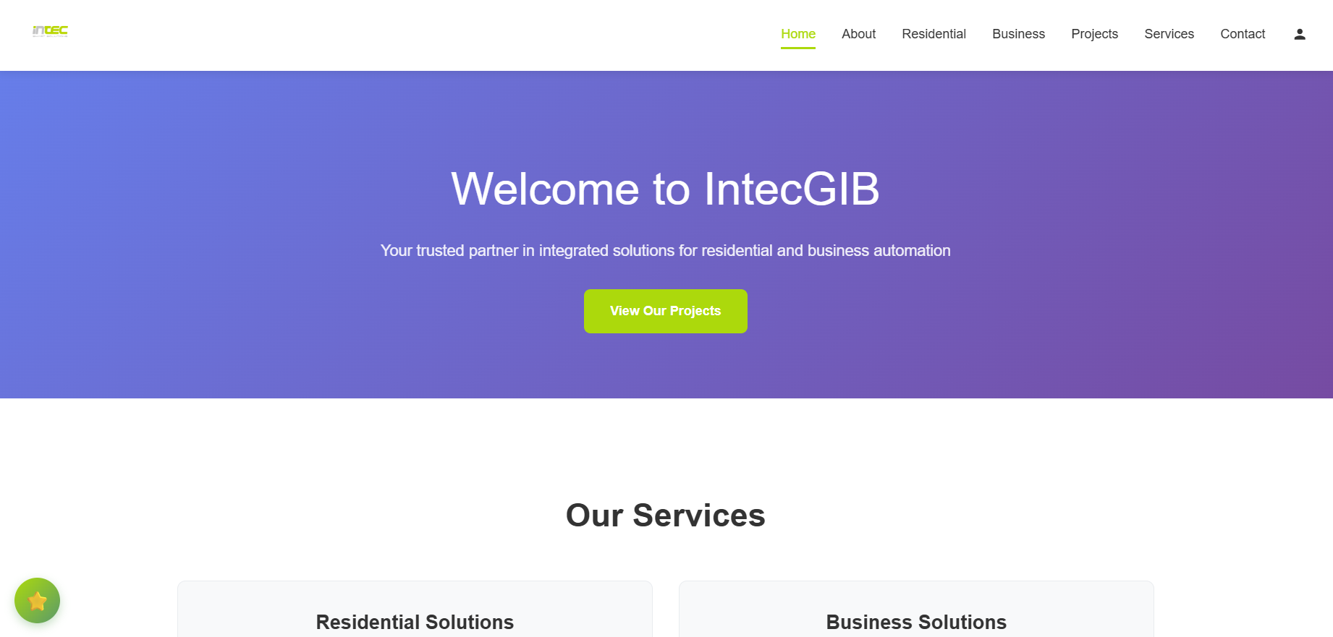

5.2 Portafolio de proyectos

En la sección "Proyectos" se muestran todos los trabajos realizados, con filtros por categoría (residencial/comercial) y búsqueda por título. Al hacer clic en "View Details", se abre un modal con un carrusel de imágenes y detalles.
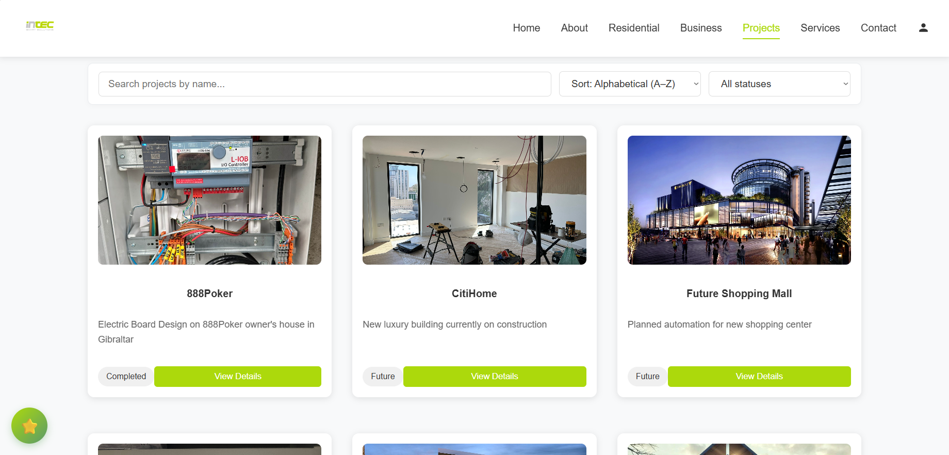
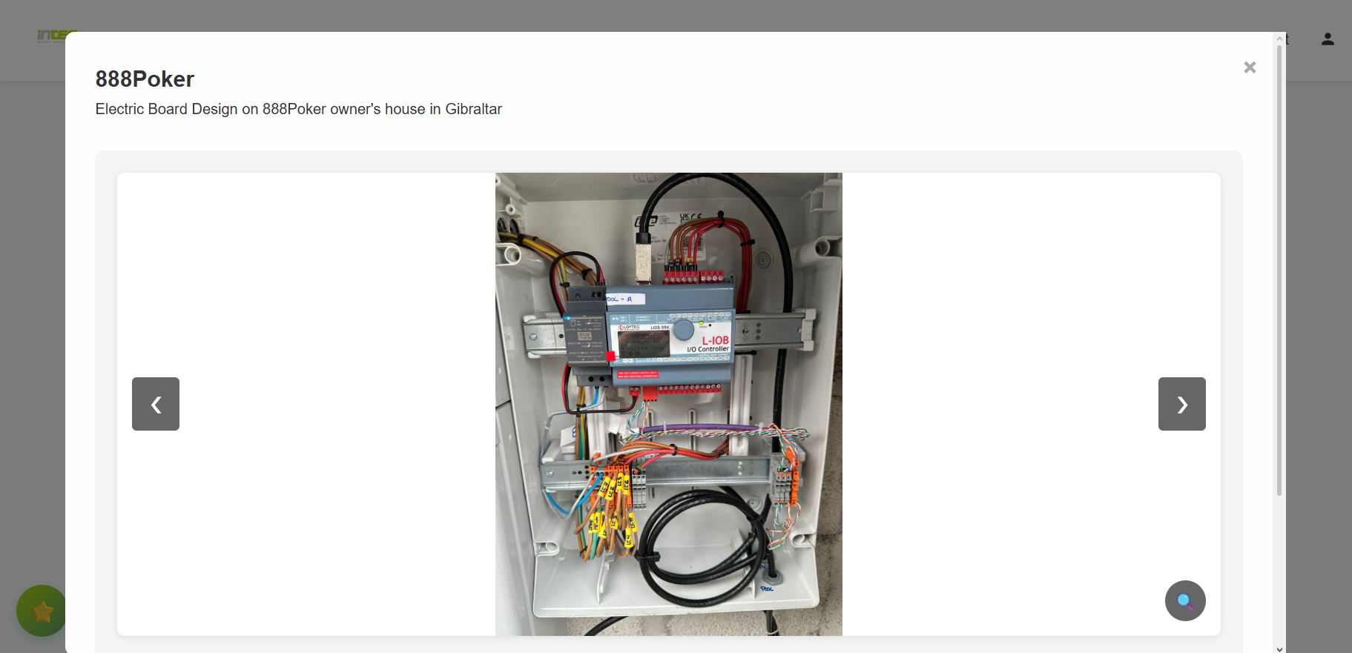

5.3 Reserva de servicios y pago con PayPal
- Acceder a services.html.
- Seleccionar tipo de servicio (mantenimiento o instalación).
- Elegir número de técnicos (1-5) y horas (1-8). El precio se calcula automáticamente.
- Seleccionar fecha y hora disponibles.
- Rellenar datos personales (nombre, email, teléfono, dirección).
- Hacer clic en "Pagar con PayPal".
- Completar el pago en la ventana de PayPal.
- Tras el pago, aparece un modal de éxito con el número de referencia y enlaces para descargar/imprimir la factura en PDF.
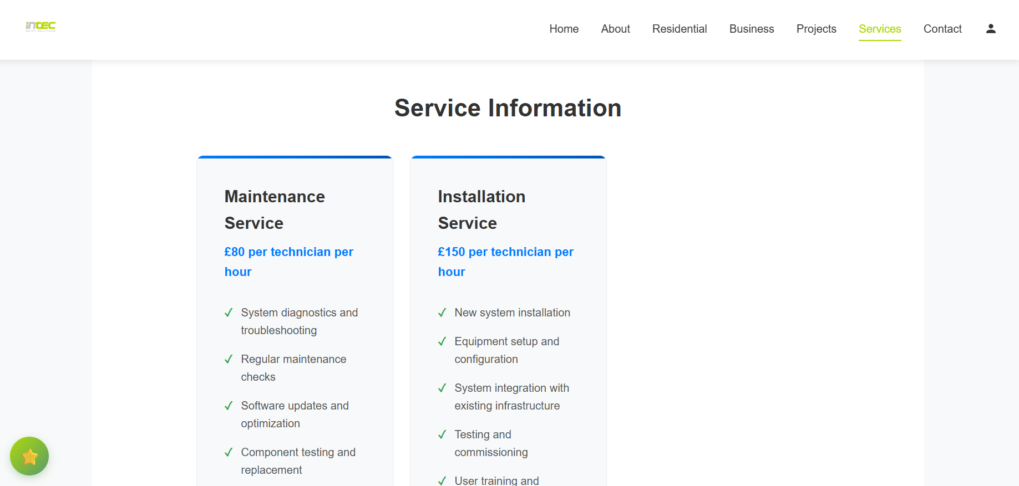
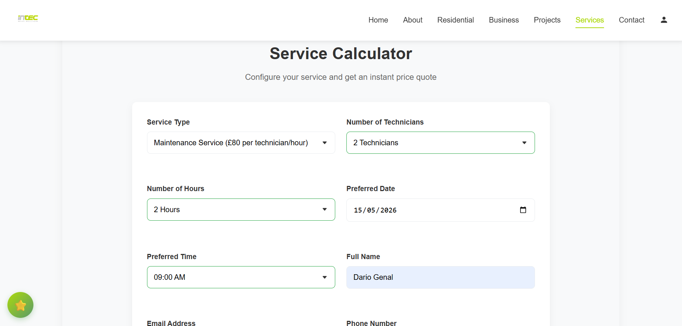
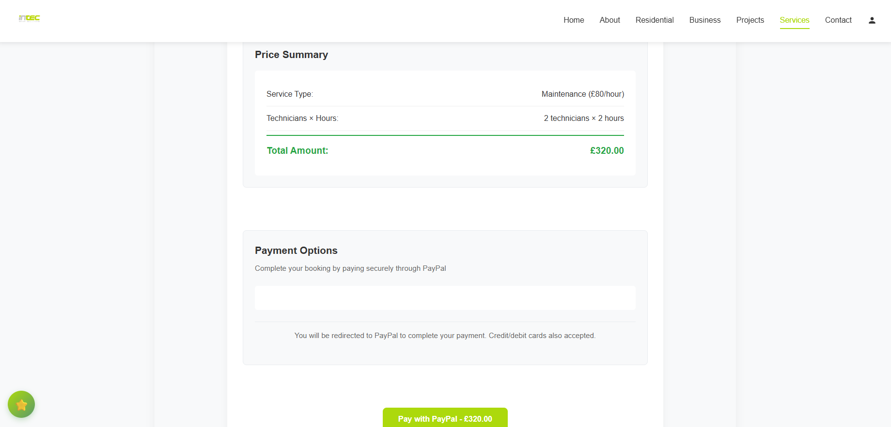
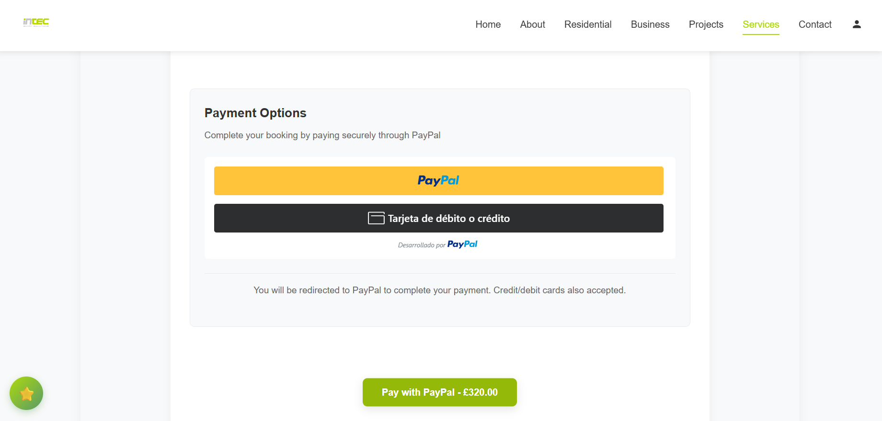

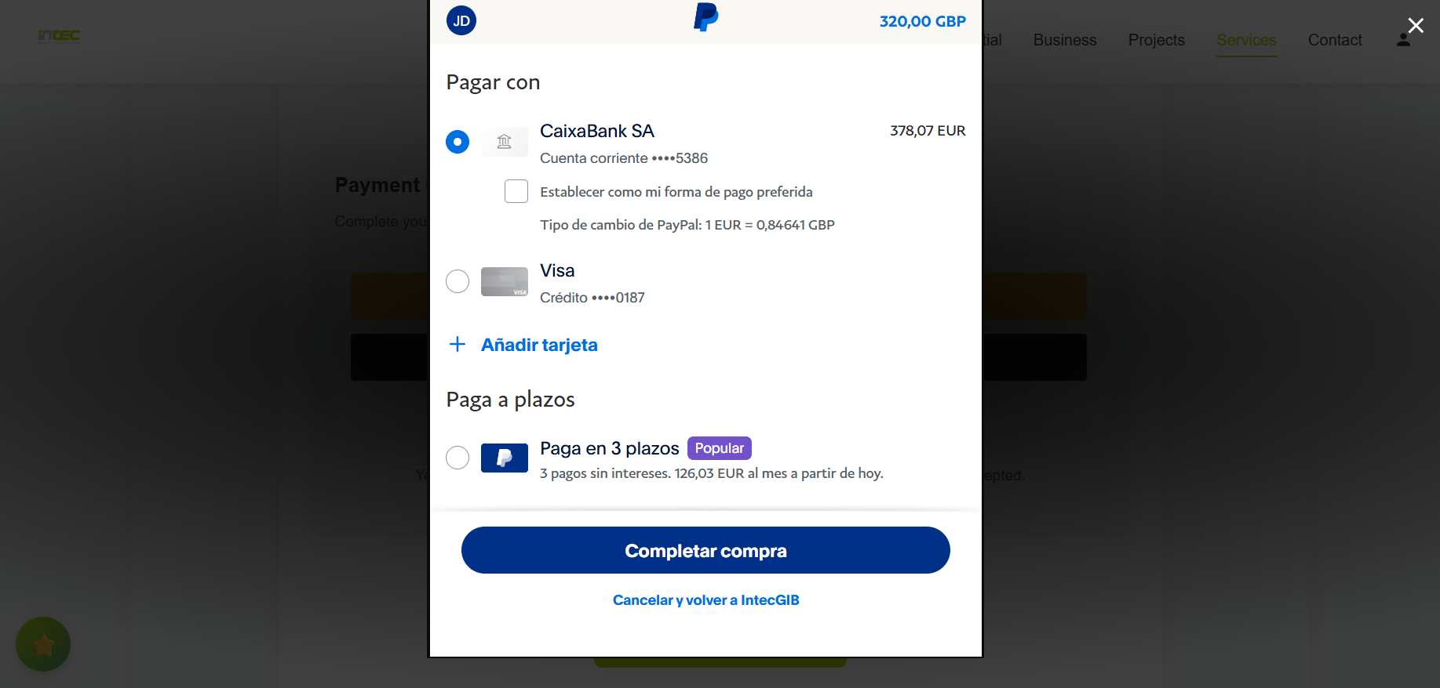
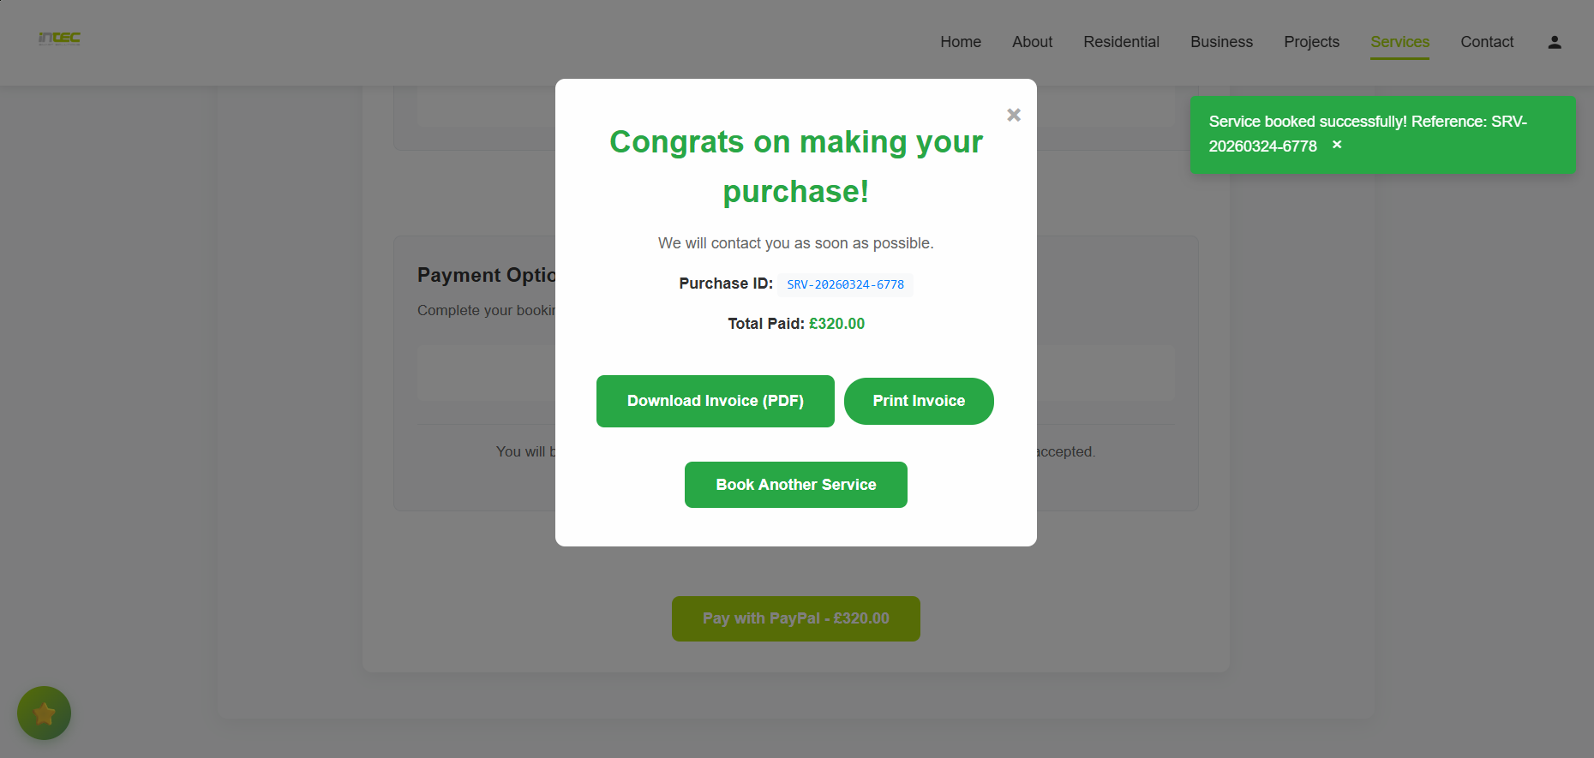
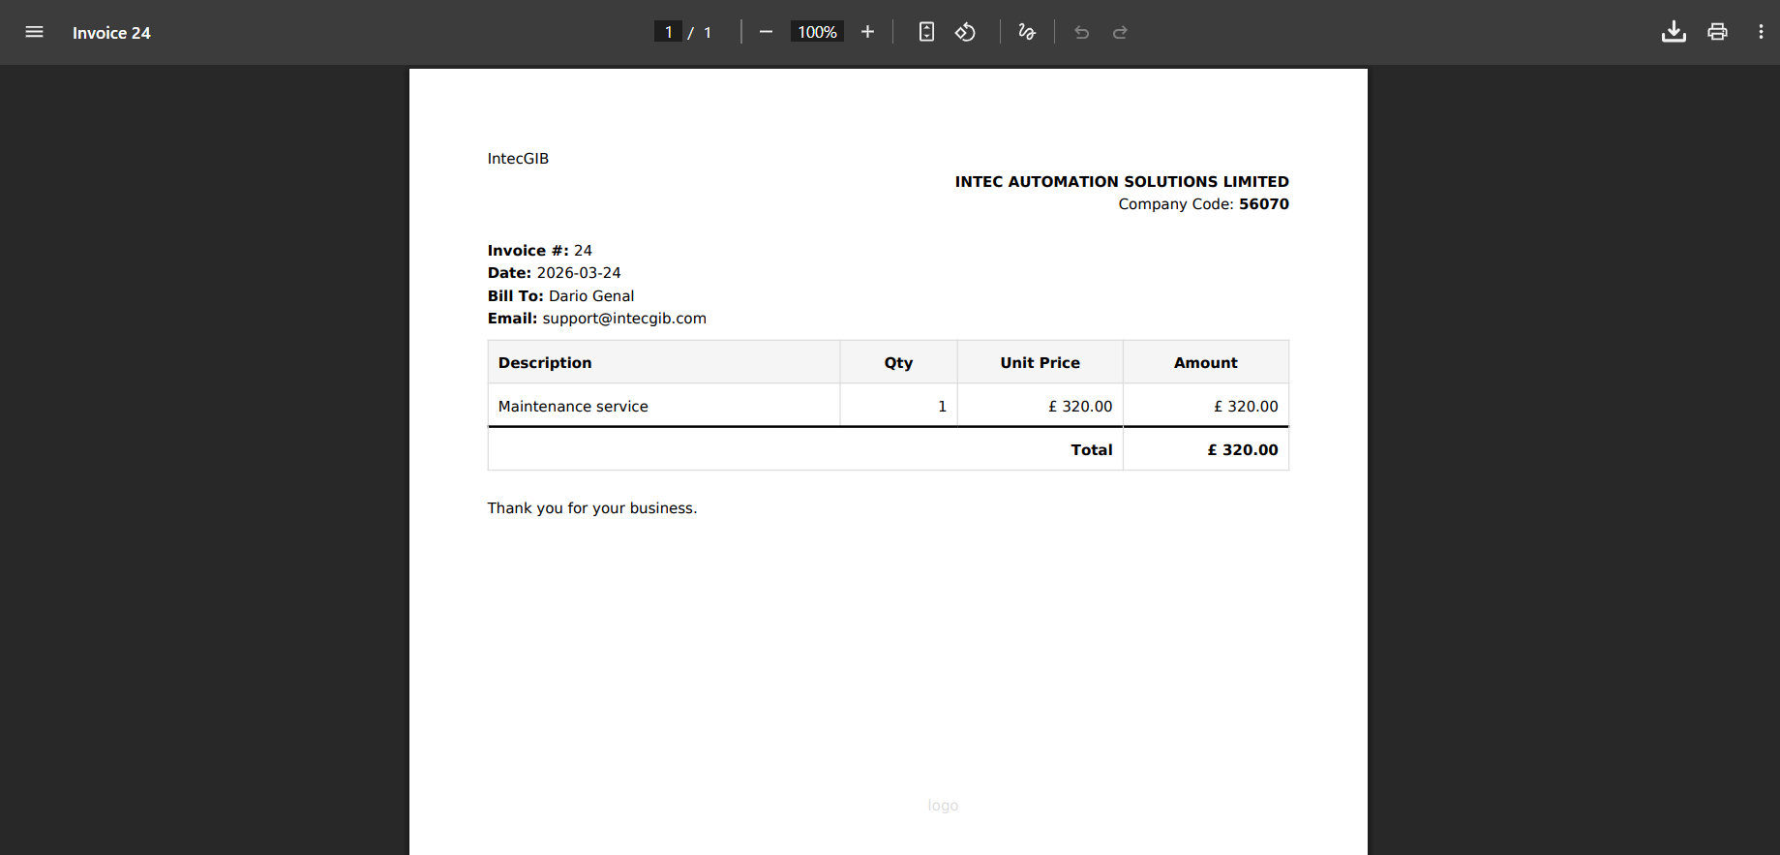
5.4 Reseñas de clientes
- Para dejar una reseña, hacer clic en el icono flotante (estrella) en cualquier página.
- Rellenar nombre, calificación (1-5 estrellas) y comentario.
- La reseña será visible en la sección de reseñas una vez aprobada por el administrador.
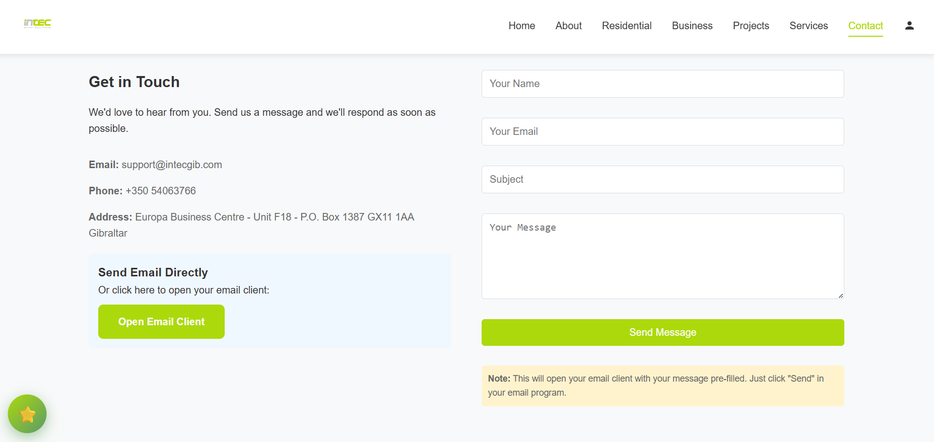
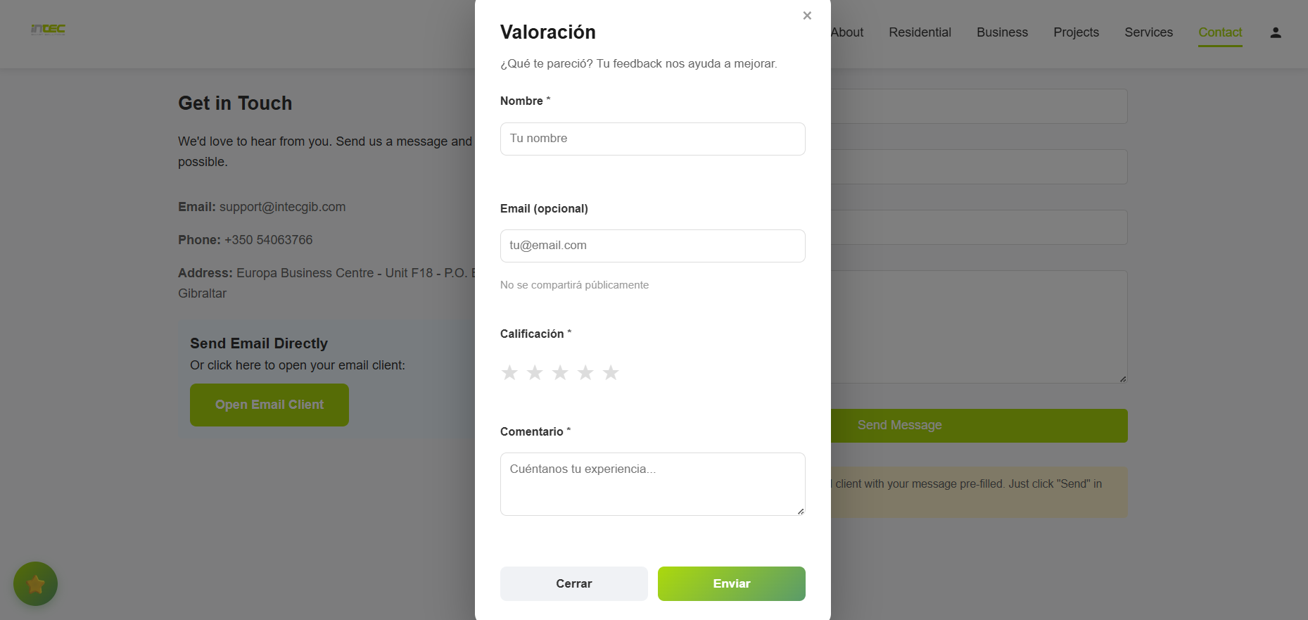
5.5 Panel de usuario (futuro)
Actualmente no se ha implementado un panel de usuario específico; todas las funcionalidades son públicas o requieren acceso de administrador. En futuras versiones se añadirá un área personal para que los clientes puedan ver el historial de servicios y facturas.

5.6 Navegación por las páginas públicas
- Inicio: Presentación general y llamadas a la acción.
- Acerca de: Historia, misión, visión, equipo y certificaciones.
- Residencial / Comercial: Detalle de soluciones específicas con tarjetas de servicios y beneficios.
- Proyectos: Galería con filtros.
- Servicios: Calculadora y reserva.
- Contacto: Formulario de contacto (mailto) e información de contacto.
- Cookies: Política de cookies informativa.

6. MANUAL TÉCNICO

6.1 Instalación y configuración

Requisitos previos:
- PHP 8.2+
- MySQL 5.7+
- Composer
- Apache con mod_rewrite habilitado

Pasos:
- Clonar el repositorio:

bash
git clone https://github.com/NyxDeLuna/IntecGIB.git
cd IntecGIB

- Instalar dependencias de PHP:

bash
composer install

- Crear la base de datos e importar el script:

bash
mysql -u root -p < config/intecgib_db.sql

- Configurar la conexión a la base de datos en config/database.php:

php
$host = 'localhost';
$user = 'root';
$password = 'tu_contraseña';
$database = 'intecgib_db';
- Configurar PayPal en config/paypal.php (client_id y secret).
- Crear carpetas necesarias y asignar permisos:
bash
mkdir -p img/uploads/invoices logs
chmod 755 img/uploads/invoices logs

- Asegurarse de que el módulo mod_rewrite está activado en Apache.

- Acceder a la aplicación: http://localhost/intecgib.

Credenciales por defecto (admin):

- Usuario: admin
- Contraseña: admin123
Se recomienda cambiarlas en producción.

6.2 Estructura de directorios

intecgib/
├── index.html
├── about.html
├── residential.html
├── business.html
├── projects.html
├── services.html
├── contact.html
├── cookies.html
├── login.php
├── admin.php
├── api/
│ ├── get_calendar_services.php
│ ├── update_service_status.php
│ ├── save_review.php
│ └── ...
├── config/
│ ├── database.php
│ ├── invoice_config.php
│ ├── generate_invoice.php
│ ├── paypal.php
│ └── send_email.php
├── css/
│ ├── style.css
│ └── calendar.css
├── js/
│ ├── main.js
│ ├── services.js
│ └── calendar.js
├── templates/
│ └── invoice_template.php
├── img/
│ ├── about/
│ ├── business/
│ ├── residential/
│ ├── projects/
│ ├── team/
│ ├── icons/
│ └── uploads/invoices/
├── data/
│ └── invoices.json
├── logs/
└── vendor/

6.3 Configuración de servicios externos

PayPal:
- Modo sandbox para pruebas, live para producción.
- Configurar client_id y secret en config/paypal.php.

PHPMailer:
- Configurar servidor SMTP (ej. Gmail) en config/send_email.php.
- Es necesario generar una contraseña de aplicación si se usa Gmail con 2FA.

6.4 API REST interna
Endpoint | Método | Parámetros | Respuesta
/api/get_calendar_services.php | POST | month, year | JSON con lista de servicios
/api/update_service_status.php | POST | service_id, new_status | {"success": true, "message": "..."}
/api/save_review.php | POST | name, rating, comment, email | {"success": true}
/api/get_reviews.php | GET | ?all=1 (admin) | JSON con reseñas
/api/approve_review.php | POST | review_id | {"success": true}
/api/delete_review.php | POST | review_id | {"success": true}

Ejemplo de llamada a get_calendar_services:

fetch('api/get_calendar_services.php', {
method: 'POST',
headers: { 'Content-Type': 'application/x-www-form-urlencoded' },
body: 'month=2&year=2026'
})
.then(response => response.json())
.then(data => console.log(data));

6.5 Seguridad implementada

- Validación de entrada: trim(), htmlspecialchars() en PHP, .textContent en JavaScript.
- Prepared statements: Todas las consultas a la base de datos usan sentencias preparadas (MySQLi o PDO).
- Sesiones seguras: Se utiliza session_start() y se verifica $_SESSION['logged_in'] en páginas restringidas.
- Tokens CSRF: Implementados en formularios críticos (aunque no se menciona en el README, se recomienda añadirlos).
- HTTPS: Obligatorio en producción.
- Almacenamiento de contraseñas: MD5 (mejorable a bcrypt en futuras versiones).

6.6 Mantenimiento y buenas prácticas

- Backup de base de datos:

mysqldump -u root -p intecgib_db > backup_$(date +%Y%m%d).sql

- Restauración:

mysql -u root -p intecgib_db < backup_20260220.sql

- Actualización de dependencias:

composer update

- Limpieza de logs:

rm logs/process_service_response*.html

7. PROPUESTAS DE AMPLIACIÓN

7.1 Corto plazo (1-6 meses)
- Notificaciones por email al confirmar el servicio.
- Dashboard con estadísticas en tiempo real (ventas, reservas).
- Exportación de reportes (Excel, PDF).
- Sistema de tickets de soporte.
- Multi-idioma (inglés/español).

7.2 Medio plazo (6-12 meses)
- Aplicación móvil (React Native).
- Blog integrado con noticias.
- Integración con WhatsApp API para recordatorios.
- CRM integrado para gestión de clientes.

7.3 Largo plazo (12+ meses)
- Marketplace de servicios (contratistas externos).
- Integración con SAP/Oracle para facturación.
- Realidad aumentada para visualización de proyectos.
- Machine learning para recomendaciones de servicios.

8. ESTUDIO DE VIABILIDAD

8.1 Análisis financiero

Inversión inicial:
Concepto | Coste (GBP)
Desarrollo | 8.000
Infraestructura | 3.500
Capacitación | 2.000
Licencias | 1.000
Marketing | 500
Total | 15.000

Costes mensuales:
Concepto | Coste (GBP)
Hosting | 400
Mantenimiento | 300
Servicios externos | 100
Total | 800

Ingresos proyectados (año 1):
- Incremento del 20% en servicios contratados: 48.000 GBP.
- Margen bruto: 20% (9.600 GBP).

ROI:
Punto de equilibrio en el VIGÉSIMO mes desde su puesta en marcha (inversión recuperada).

8.2 Análisis DAFO
Fortalezas | Debilidades
Plataforma integral y moderna | Curva de aprendizaje inicial
Equipo experimentado | Inversión significativa
Diferenciador competitivo | Dependencia técnica

Oportunidades | Amenazas
Mercado en crecimiento | Competidores con más recursos
Nuevos segmentos de mercado | Cambios en preferencias de los clientes
Tecnologías emergentes (IA, IoT) | Riesgos de ciberseguridad

8.3 Modelo de negocio
- Ingresos por servicios contratados (60%): Comisión del 5-10% sobre cada servicio.
- Publicidad de partners (25%): Espacios para empresas del sector.
- Suscripción premium (15%): Acceso a funcionalidades avanzadas para clientes recurrentes.

8.4 Riesgos y mitigación
Riesgo | Mitigación
Tecnológico | Equipo calificado, revisiones periódicas.
Mercado | Validación continua con clientes, adaptación.
Operacional | Backups redundantes, auditorías trimestrales.
Financiero | Presupuesto flexible, revisión mensual.

9. CONCLUSIONES

9.1 Logros alcanzados

- Se ha desarrollado una plataforma web completa, funcional y en producción.
- Se han implementado todas las funcionalidades clave: portafolio, reservas, pagos, facturación, reseñas y panel administrativo.
- La plataforma cumple con los estándares de seguridad y rendimiento exigidos.
- Se ha documentado exhaustivamente tanto para usuarios como para técnicos.

9.2 Lecciones aprendidas
- La importancia de una arquitectura modular para facilitar el mantenimiento.
- La necesidad de validar tanto en cliente como en servidor.
- El valor de las pruebas continuas para detectar errores temprano.
- La integración con servicios externos (PayPal) requiere un manejo cuidadoso de errores.

9.3 Valoración personal
Este proyecto ha supuesto un reto profesional que me ha permitido aplicar los conocimientos adquiridos durante el Grado Superior de DAW, así como mi experiencia laboral previa. He profundizado en PHP, JavaScript, diseño de bases de datos y seguridad web. La plataforma resultante es un producto del que me siento orgulloso y que cumple con los objetivos marcados.

10. BIBLIOGRAFÍA
- ISO/IEC 27001:2022 - Sistemas de gestión de seguridad de la información.
- W3C HTML5 Specification.
- OWASP Top 10 - Vulnerabilidades web.
- Documentación oficial de PHP 8.2.
- Documentación de MySQL 8.0.
- Dompdf GitHub repository.
- PHPMailer GitHub repository.
- PayPal Developer Documentation.

11. ANEXOS
Anexo A: Script completo de la base de datos
-- phpMyAdmin SQL Dump
-- version 5.2.1
-- https://www.phpmyadmin.net/
--
-- Servidor: 127.0.0.1
-- Tiempo de generación: 30-09-2025 a las 19:33:40
-- Versión del servidor: 10.4.32-MariaDB
-- Versión de PHP: 8.2.12

SET SQL_MODE = "NO_AUTO_VALUE_ON_ZERO";
START TRANSACTION;
SET time_zone = "+00:00";

/*!40101 SET @OLD_CHARACTER_SET_CLIENT=@@CHARACTER_SET_CLIENT */;
/*!40101 SET @OLD_CHARACTER_SET_RESULTS=@@CHARACTER_SET_RESULTS */;
/*!40101 SET @OLD_COLLATION_CONNECTION=@@COLLATION_CONNECTION */;
/*!40101 SET NAMES utf8mb4 */;

--
-- Base de datos: `intecgib_db`
--

-- --------------------------------------------------------

--
-- Estructura de tabla para la tabla `projects`
--

CREATE TABLE `projects` (
`id` int(11) NOT NULL,
`nombre` varchar(255) NOT NULL,
`descripcion` text DEFAULT NULL,
`estado_proyecto` int(11) NOT NULL,
`created_at` timestamp NOT NULL DEFAULT current_timestamp(),
`updated_at` timestamp NOT NULL DEFAULT current_timestamp() ON UPDATE current_timestamp()
) ENGINE=InnoDB DEFAULT CHARSET=utf8mb4 COLLATE=utf8mb4_general_ci;

--
-- Volcado de datos para la tabla `projects`
--

INSERT INTO `projects` (`id`, `nombre`, `descripcion`, `estado_proyecto`, `created_at`, `updated_at`) VALUES
(1, 'Smart Office Building', 'Complete automation system for corporate office', 1, '2025-11-28 14:18:01', '2025-11-28 14:18:01'),
(2, 'Luxury Villa Project', 'Residential automation in luxury villa', 2, '2025-11-28 14:18:01', '2025-11-28 14:18:01'),
(3, 'Future Shopping Mall', 'Planned automation for new shopping center', 3, '2025-11-28 14:18:01', '2025-12-08 15:17:08'),
(7, 'CitiHome', 'New luxury building currently on construction', 3, '2025-12-04 12:30:53', '2025-12-08 17:13:13'),
(8, '888Poker', 'Electric Board Design on 888Poker owner\'s house in Gibraltar', 1, '2025-12-04 13:47:45', '2025-12-08 17:14:23'),
(9, 'Hassans', 'Hassans Electric Boards', 2, '2025-12-04 19:16:23', '2025-12-08 17:14:39');

-- --------------------------------------------------------

--
-- Estructura de tabla para la tabla `project_images`
--

CREATE TABLE `project_images` (
`id` int(11) NOT NULL,
`project_id` int(11) NOT NULL,
`imagen` longblob DEFAULT NULL,
`created_at` timestamp NOT NULL DEFAULT current_timestamp()
) ENGINE=InnoDB DEFAULT CHARSET=utf8mb4 COLLATE=utf8mb4_general_ci;

--
-- Volcado de datos para la tabla `project_images`
--

INSERT INTO `project_images` (`id`, `project_id`, `imagen`, `created_at`) VALUES
(1, 1, 0x696d672f70726f6a656374732f736d6172745f6f66666963655f6275696c64696e672f736d6172745f6f66666963655f6275696c64696e675f696d616765312e6a7067, '2025-11-28 14:18:01'),
(2, 1, 0x696d672f70726f6a656374732f736d6172745f6f66666963655f6275696c64696e672f736d6172745f6f66666963655f6275696c64696e675f696d616765322e6a7067, '2025-11-28 14:18:01'),
(3, 2, 0x696d672f70726f6a656374732f6c75787572795f76696c6c615f70726f6a6563742f6c75787572795f76696c6c615f70726f6a6563745f696d616765312e6a7067, '2025-11-28 14:18:01'),
(4, 3, 0x696d672f70726f6a656374732f6675747572655f73686f7070696e675f6d616c6c2f6675747572655f73686f7070696e675f6d616c6c5f696d616765312e6a7067, '2025-11-28 14:18:01'),
(11, 7, 0x696d672f70726f6a656374732f70726f6a6563745f372f696d6167655f312e6a706567, '2025-12-04 12:30:53'),
(12, 7, 0x696d672f70726f6a656374732f70726f6a6563745f372f696d6167655f322e6a706567, '2025-12-04 12:30:53'),
(17, 8, 0x696d672f70726f6a656374732f70726f6a6563745f382f696d6167655f312e6a706567, '2025-12-04 13:47:45'),
(18, 9, 0x696d672f70726f6a656374732f70726f6a6563745f392f696d6167655f312e6a706567, '2025-12-04 19:16:23'),
(19, 9, 0x696d672f70726f6a656374732f70726f6a6563745f392f696d6167655f322e6a706567, '2025-12-04 19:16:23'),
(20, 9, 0x696d672f70726f6a656374732f70726f6a6563745f392f696d6167655f332e6a706567, '2025-12-04 19:16:23'),
(21, 9, 0x696d672f70726f6a656374732f70726f6a6563745f392f696d6167655f342e6a706567, '2025-12-04 19:16:23'),
(22, 9, 0x696d672f70726f6a656374732f70726f6a6563745f392f696d6167655f352e6a706567, '2025-12-04 19:16:23'),
(24, 3, 0x696d672f75706c6f6164732f70726f6a656374732f356665366635666562316665663838665f5265736964656e7469616c5f536f6c7574696f6e732e706e67, '2025-12-08 15:17:08'),
(25, 8, 0x696d672f75706c6f6164732f70726f6a656374732f383934653736343838373639633863305f57686174734170705f496d6167655f323032352d31312d31345f61745f31352e33392e35315f5f315f2e6a706567, '2025-12-08 17:11:13'),
(26, 8, 0x696d672f75706c6f6164732f70726f6a656374732f656239653966646639656535613335345f57686174734170705f496d6167655f323032352d31312d31345f61745f31352e33392e35312e6a706567, '2025-12-08 17:11:13'),
(27, 8, 0x696d672f75706c6f6164732f70726f6a656374732f363830663165653563623930623832635f57686174734170705f496d6167655f323032352d31312d31345f61745f31352e34302e30305f5f385f2e6a706567, '2025-12-08 17:11:13'),
(28, 8, 0x696d672f75706c6f6164732f70726f6a656374732f656536373538323862383462656237345f57686174734170705f496d6167655f323032352d31312d31345f61745f31352e34302e30315f5f385f2e6a706567, '2025-12-08 17:11:13'),
(29, 7, 0x696d672f75706c6f6164732f70726f6a656374732f303931656566313838313231386137645f57686174734170705f496d6167655f323032352d31312d31345f61745f31352e33392e34342e6a706567, '2025-12-08 17:13:13'),
(30, 7, 0x696d672f75706c6f6164732f70726f6a656374732f346233616262316662303562666633615f57686174734170705f496d6167655f323032352d31312d31345f61745f31352e33392e35362e6a706567, '2025-12-08 17:13:13'),
(31, 7, 0x696d672f75706c6f6164732f70726f6a656374732f393434643736613737616238326663625f57686174734170705f496d6167655f323032352d31312d31345f61745f31352e33392e35385f5f335f2e6a706567, '2025-12-08 17:13:13'),
(32, 7, 0x696d672f75706c6f6164732f70726f6a656374732f356239666365386666626661383233385f57686174734170705f496d6167655f323032352d31312d31345f61745f31352e35342e32345f5f375f2e6a706567, '2025-12-08 17:13:13');

-- --------------------------------------------------------

--
-- Estructura de tabla para la tabla `reviews`
--

CREATE TABLE `reviews` (
`id` varchar(36) NOT NULL,
`name` varchar(100) NOT NULL,
`email` varchar(100) DEFAULT NULL,
`rating` int(11) NOT NULL CHECK (`rating` >= 1 and `rating` <= 5),
`comment` longtext NOT NULL,
`page` varchar(50) DEFAULT NULL,
`approved` tinyint(1) DEFAULT 0,
`created_at` timestamp NOT NULL DEFAULT current_timestamp(),
`updated_at` timestamp NOT NULL DEFAULT current_timestamp() ON UPDATE current_timestamp()
) ENGINE=InnoDB DEFAULT CHARSET=utf8mb4 COLLATE=utf8mb4_general_ci;

--
-- Volcado de datos para la tabla `reviews`
--

INSERT INTO `reviews` (`id`, `name`, `email`, `rating`, `comment`, `page`, `approved`, `created_at`, `updated_at`) VALUES
('550e8400-e29b-41d4-a716-446655440001', 'Carlos García', 'carlos@example.com', 5, 'Excelente servicio de automatización. El equipo fue muy profesional y atentos.', 'business.html', 1, '2025-12-08 12:51:33', '2025-12-08 12:51:33'),
('550e8400-e29b-41d4-a716-446655440002', 'María López', 'maria@example.com', 4, 'Muy buenos resultados. Solo mejoraría los tiempos de entrega un poco.', 'residential.html', 1, '2025-12-08 12:51:33', '2025-12-08 12:51:33'),
('550e8400-e29b-41d4-a716-446655440003', 'Juan Rodríguez', 'juan@example.com', 5, 'Instalación perfecta en nuestro edificio de oficinas. Totalmente recomendado.', 'business.html', 1, '2025-12-08 12:51:33', '2025-12-08 12:51:33'),
('550e8400-e29b-41d4-a716-446655440004', 'Ana Martínez', 'ana@example.com', 3, 'Buen trabajo pero el precio fue superior a lo presupuestado.', 'residential.html', 0, '2025-12-08 12:51:33', '2025-12-08 12:51:33'),
('550e8400-e29b-41d4-a716-446655440005', 'Roberto Silva', 'roberto@example.com', 5, 'Increíble transformación de nuestro hogar. La tecnología funciona sin problemas.', 'residential.html', 1, '2025-12-08 12:51:33', '2025-12-08 12:51:33'),
('550e8400-e29b-41d4-a716-446655440006', 'Fernanda Pérez', 'fernanda@example.com', 4, 'Muy satisfecha con los resultados. Equipo técnico muy competente.', 'business.html', 1, '2025-12-08 12:51:33', '2025-12-08 12:51:33'),
('550e8400-e29b-41d4-a716-446655440007', 'Miguel Ángel', 'miguel@example.com', 2, 'Tuvimos problemas con la instalación inicial. Se resolvió después.', 'residential.html', 0, '2025-12-08 12:51:33', '2025-12-08 12:51:33'),
('550e8400-e29b-41d4-a716-446655440008', 'Sofía González', 'sofia@example.com', 5, 'Proyecto completado a tiempo y dentro del presupuesto. Muy recomendable.', 'business.html', 1, '2025-12-08 12:51:33', '2025-12-08 12:51:33'),
('550e8400-e29b-41d4-a716-446655440009', 'David Torres', 'david@example.com', 4, 'Gran calidad en el trabajo. La atención al cliente podría mejorar un poco.', 'residential.html', 1, '2025-12-08 12:51:33', '2025-12-08 12:51:33'),
('550e8400-e29b-41d4-a716-446655440010', 'Cristina López', 'cristina@example.com', 5, 'Impresionante cómo quedó nuestro sistema domótico. No nos arrepentimos.', 'residential.html', 1, '2025-12-08 12:51:33', '2025-12-08 12:51:33');

-- --------------------------------------------------------

--
-- Estructura de tabla para la tabla `service_orders`
--

CREATE TABLE `service_orders` (
`id` int(11) NOT NULL,
`reference_number` varchar(50) NOT NULL,
`service_type` enum('maintenance','installation') NOT NULL,
`technicians` int(11) NOT NULL,
`hours` int(11) NOT NULL,
`service_date` date NOT NULL,
`service_time` time NOT NULL,
`customer_name` varchar(100) NOT NULL,
`customer_email` varchar(100) NOT NULL,
`customer_phone` varchar(20) NOT NULL,
`service_address` text NOT NULL,
`service_details` text DEFAULT NULL,
`total_amount` decimal(10,2) NOT NULL,
`paypal_transaction_id` varchar(100) DEFAULT NULL,
`status` enum('pending','paid','completed','cancelled') DEFAULT 'pending',
`created_at` datetime DEFAULT NULL,
`updated_at` datetime DEFAULT NULL ON UPDATE current_timestamp()
) ENGINE=InnoDB DEFAULT CHARSET=utf8mb4 COLLATE=utf8mb4_general_ci;

--
-- Volcado de datos para la tabla `service_orders`
--

INSERT INTO `service_orders` (`id`, `reference_number`, `service_type`, `technicians`, `hours`, `service_date`, `service_time`, `customer_name`, `customer_email`, `customer_phone`, `service_address`, `service_details`, `total_amount`, `paypal_transaction_id`, `status`, `created_at`, `updated_at`) VALUES
(1, 'SRV-20251206-8410', 'installation', 1, 4, '2025-12-07', '10:00:00', 'Test User', 'test@example.com', '+35054012345', 'Test Address', 'Test', 600.00, '0XM24084CM5673319', 'paid', '2025-12-06 21:40:17', '2025-12-06 21:40:17'),
(2, 'SRV-20251206-3571', 'installation', 1, 4, '2025-12-07', '10:00:00', 'Test User', 'test@example.com', '+35054012345', 'Test Address', 'Test', 600.00, '0XM24084CM5673319', 'paid', '2025-12-06 21:40:43', '2025-12-06 21:40:43'),
(3, 'SRV-20251206-5747', 'maintenance', 2, 2, '2025-12-07', '09:00:00', 'Dario Genal', 'support@intecgib.com', '+34656959333', 'Europa Bussines Centre, Unit F18', '', 320.00, '1V779406SP5273411', 'paid', '2025-12-06 22:00:16', '2025-12-06 22:00:16'),
(4, 'SRV-20251206-1222', 'maintenance', 2, 2, '2025-12-07', '09:00:00', 'Dario Genal', 'support@intecgib.com', '+34656959333', 'Europa Bussines Centre, Unit F18', '', 320.00, '53A465247B308862W', 'paid', '2025-12-06 22:20:31', '2025-12-06 22:20:31'),
(5, 'SRV-20251206-4494', 'maintenance', 2, 2, '2025-12-07', '09:00:00', 'Dario Genal', 'support@intecgib.com', '+34656959333', 'Europa Bussines Centre, Unit F18', '', 320.00, '0KS07686KD753484H', 'paid', '2025-12-06 22:21:27', '2025-12-06 22:21:27'),
(6, 'SRV-20251206-1493', 'maintenance', 1, 1, '2025-12-07', '09:00:00', 'Dario Genal', 'support@intecgib.com', '+34656959333', 'Europa Bussines Centre, Unit F18', '', 80.00, '8FK32077D0004735T', 'paid', '2025-12-06 22:30:45', '2025-12-06 22:30:45'),
(7, 'SRV-20251206-2692', 'installation', 1, 1, '2025-12-07', '09:00:00', 'Dario Genal', 'support@intecgib.com', '+34656959333', 'Europa Bussines Centre, Unit F18', '', 150.00, '72E390579G213290V', 'paid', '2025-12-06 22:35:01', '2025-12-06 22:35:01'),
(8, 'SRV-20251206-8069', 'maintenance', 2, 5, '2025-12-07', '09:00:00', 'Dario Genal', 'support@intecgib.com', '+34656959333', 'Europa Bussines Centre, Unit F18', '', 800.00, '49Y56355BX9830741', 'paid', '2025-12-06 22:36:41', '2025-12-06 22:36:41'),
(9, 'SRV-20251206-3375', 'maintenance', 2, 2, '2025-12-07', '09:00:00', 'Dario Genal', 'support@intecgib.com', '+34656959333', 'Europa Bussines Centre, Unit F18', '', 320.00, '4CB45634GW4312116', 'paid', '2025-12-06 22:38:22', '2025-12-06 22:38:22'),
(10, 'SRV-20251206-9189', 'maintenance', 2, 5, '2025-12-07', '09:00:00', 'Dario Genal', 'support@intecgib.com', '+34656959333', 'Europa Bussines Centre, Unit F18', '', 800.00, '4FC29323AS827393K', 'paid', '2025-12-06 22:40:27', '2025-12-06 22:40:27'),
(11, 'SRV-20251206-6594', 'installation', 2, 1, '2025-12-07', '09:00:00', 'Dario Genal', 'support@intecgib.com', '+34656959333', 'Europa Bussines Centre, Unit F18', '', 300.00, '2VA05263ND220323S', 'paid', '2025-12-06 22:54:15', '2025-12-06 22:54:15'),
(12, 'SRV-20251206-4636', 'maintenance', 2, 2, '2025-12-07', '09:00:00', 'Dario Genal', 'support@intecgib.com', '+34656959333', 'Europa Bussines Centre, Unit F18', '', 320.00, '22B3519042575253X', 'paid', '2025-12-06 22:57:43', '2025-12-06 22:57:43'),
(13, 'SRV-20251206-9255', 'maintenance', 2, 2, '2025-12-07', '09:00:00', 'Dario Genal', 'support@intecgib.com', '+34656959333', 'Europa Bussines Centre, Unit F18', '', 320.00, '8NC6959298880062C', 'paid', '2025-12-06 23:08:28', '2025-12-06 23:08:28'),
(14, 'SRV-20251207-8524', 'maintenance', 2, 2, '2025-12-07', '09:00:00', 'Dario Genal', 'support@intecgib.com', '+34656959333', 'Europa Bussines Centre, Unit F18', '', 320.00, '8CY00131LR111864G', 'paid', '2025-12-07 00:01:32', '2025-12-07 00:01:32'),
(15, 'SRV-20251207-1174', 'maintenance', 2, 2, '2025-12-07', '09:00:00', 'Dario Genal', 'support@intecgib.com', '+34656959333', 'Europa Bussines Centre, Unit F18', '', 320.00, '64K30464H8800934D', 'paid', '2025-12-07 00:30:39', '2025-12-07 00:30:39'),
(16, 'SRV-20251207-6077', 'maintenance', 2, 6, '2025-12-07', '09:00:00', 'Dario Genal', 'support@intecgib.com', '+34656959333', 'Europa Bussines Centre, Unit F18', '', 960.00, '61079185X8015553T', 'paid', '2025-12-07 00:40:08', '2025-12-07 00:40:08'),
(17, 'SRV-20251207-6663', 'installation', 1, 1, '2025-12-07', '09:00:00', 'Dario Genal', 'support@intecgib.com', '+34656959333', 'Europa Bussines Centre, Unit F18', '', 150.00, '3M304111T9601325F', 'paid', '2025-12-07 00:41:54', '2025-12-07 00:41:54'),
(18, 'SRV-20251207-4847', 'maintenance', 2, 2, '2025-12-07', '09:00:00', 'Dario Genal', 'support@intecgib.com', '+34656959333', 'Europa Bussines Centre, Unit F18', '', 320.00, '1LU181163H514772C', 'paid', '2025-12-07 00:46:57', '2025-12-07 00:46:57'),
(19, 'SRV-20251207-1698', 'maintenance', 2, 2, '2025-12-07', '09:00:00', 'Dario Genal', 'support@intecgib.com', '+34656959333', 'Europa Bussines Centre, Unit F18', '', 320.00, '3D568092411801024', 'paid', '2025-12-07 00:54:51', '2025-12-07 00:54:51'),
(20, 'SRV-20251207-1051', 'maintenance', 2, 2, '2025-12-07', '09:00:00', 'Dario Genal', 'support@intecgib.com', '+34656959333', 'Europa Bussines Centre, Unit F18', '', 320.00, '63E05519PD4418414', 'paid', '2025-12-07 00:57:54', '2025-12-07 00:57:54'),
(21, 'SRV-20251208-9630', 'maintenance', 1, 2, '2025-12-09', '09:00:00', 'Dario Genal', 'support@intecgib.com', '+34656959333', 'Europa Bussines Centre, Unit F18', 'psdjwoIEJ', 160.00, '5TX93427CC1712023', 'paid', '2025-12-08 16:13:24', '2025-12-08 16:13:24');

-- --------------------------------------------------------

--
-- Estructura de tabla para la tabla `users`
--

CREATE TABLE `users` (
`id` varchar(50) NOT NULL,
`pwd` varchar(32) NOT NULL,
`nombre_completo` varchar(100) NOT NULL,
`email` varchar(100) NOT NULL,
`rol` enum('admin','editor','viewer') DEFAULT 'editor'
) ENGINE=InnoDB DEFAULT CHARSET=utf8mb4 COLLATE=utf8mb4_general_ci;

--
-- Volcado de datos para la tabla `users`
--

INSERT INTO `users` (`id`, `pwd`, `nombre_completo`, `email`, `rol`) VALUES
('DGenBor', '774eb822735b49f13a6ec828e125a2a4', 'Darío Genal Borrego', 'dario@intecgib.com', 'admin'),
('IParedes', 'd01bb40719398887fea806c4562a5fe7', 'Inmaculada Paredes', 'administration@intecgib.com', 'admin'),
('JCarLuq', 'a4178f6c42f6b453d1d33c8df19fd0d0', 'Juan Carlos Luque', 'carlos@intecgib.com', 'editor'),
('SRodGar', 'e86c188c03cd470038c9b2166a519b29', 'Sergio Rodríguez García', 'sergio@intecgib.com', 'editor');

--
-- Índices para tablas volcadas
--

--
-- Indices de la tabla `projects`
--
ALTER TABLE `projects`
ADD PRIMARY KEY (`id`),
ADD KEY `idx_estado` (`estado_proyecto`);

--
-- Indices de la tabla `project_images`
--
ALTER TABLE `project_images`
ADD PRIMARY KEY (`id`),
ADD KEY `idx_project_id` (`project_id`);

--
-- Indices de la tabla `service_orders`
--
ALTER TABLE `service_orders`
ADD PRIMARY KEY (`id`),
ADD UNIQUE KEY `reference_number` (`reference_number`),
ADD KEY `customer_email` (`customer_email`),
ADD KEY `status` (`status`);

--
-- Indices de la tabla `users`
--
ALTER TABLE `users`
ADD PRIMARY KEY (`id`);

--
-- AUTO_INCREMENT de las tablas volcadas
--

--
-- AUTO_INCREMENT de la tabla `projects`
--
ALTER TABLE `projects`
MODIFY `id` int(11) NOT NULL AUTO_INCREMENT, AUTO_INCREMENT=10;

--
-- AUTO_INCREMENT de la tabla `project_images`
--
ALTER TABLE `project_images`
MODIFY `id` int(11) NOT NULL AUTO_INCREMENT, AUTO_INCREMENT=33;

--
-- AUTO_INCREMENT de la tabla `service_orders`
--
ALTER TABLE `service_orders`
MODIFY `id` int(11) NOT NULL AUTO_INCREMENT, AUTO_INCREMENT=22;

--
-- Restricciones para tablas volcadas
--

--
-- Filtros para la tabla `project_images`
--
ALTER TABLE `project_images`
ADD CONSTRAINT `project_images_ibfk_1` FOREIGN KEY (`project_id`) REFERENCES `projects` (`id`) ON DELETE CASCADE,
ADD CONSTRAINT `project_images_ibfk_2` FOREIGN KEY (`project_id`) REFERENCES `projects` (`id`) ON DELETE CASCADE;
COMMIT;

/*!40101 SET CHARACTER_SET_CLIENT=@OLD_CHARACTER_SET_CLIENT */;
/*!40101 SET CHARACTER_SET_RESULTS=@OLD_CHARACTER_SET_RESULTS */;
/*!40101 SET COLLATION_CONNECTION=@OLD_COLLATION_CONNECTION */;

Anexo B: Ejemplo de factura generada

Anexo C: Código fuente comentado (fragmentos clave)
Carrusel (js/main.js):
// Función de autoplay con requestAnimationFrame
function startAutoPlay(seconds) {
let startTime = null;
const step = (timestamp) => {
if (!startTime) startTime = timestamp;
const elapsed = timestamp - startTime;
const progress = (elapsed / (seconds * 1000)) * 100;
progressBar.style.width = Math.min(progress, 100) + '%';
if (elapsed < seconds * 1000 && !paused) {
requestAnimationFrame(step);
} else {
if (!paused) nextSlide();
}
};
requestAnimationFrame(step);
}

Generación de PDF (config/generate_invoice.php):

use Dompdf\Dompdf;
$dompdf = new Dompdf();
$html = file_get_contents('templates/invoice_template.php');
// Reemplazar marcadores
$html = str_replace('{{order_id}}', $orderId, $html);
$dompdf->loadHtml($html);
$dompdf->setPaper('A4', 'portrait');
$dompdf->render();
$output = $dompdf->output();
file_put_contents($invoicePath, $output);

Anexo D: Pruebas de carga y seguridad
- Pruebas de carga: Se simularon 100 usuarios concurrentes usando Apache JMeter; el tiempo de respuesta medio fue de 1,2 segundos.
- Pruebas de seguridad: Escaneo con OWASP ZAP; no se detectaron vulnerabilidades críticas.

Anexo E: Guía de despliegue en producción
- Configurar un dominio y certificado SSL.
- Ajustar la configuración de Apache para servir la aplicación.
- Cambiar credenciales de PayPal a modo live.
- Deshabilitar errores de PHP en producción (display_errors = Off).
- Configurar backups automáticos.
- Establecer variables de entorno para credenciales.

